МИНОБРНАУКИ РОССИИ

Федеральное государственное бюджетное образовательное учреждение

высшего образования

**«Гжельский государственный университет»** (ГГУ)

Колледж ГГУ

Специальность 09.02.07 Информационные системы и программирования

**Отчёт по лабораторной работе №1**

**По дисциплине «Компьютерные сети»**

**на тему «Монтаж кабельных сред технологий Ethernet»**

ВЫПОЛНИЛА:

Студентка группы ИСП-О-17

Янгабозова Анастасия

ПРОВЕРИЛА:

Прокуронова А.Ю.

Оценка ___________________

п. Электроизолятор

2019 г.

**Цель работы:** обобщить и систематизировать знания по теме «Монтаж кабельных сред технологий Ethernet».

**Осуществим обжим витой пары по типу прямой разводки и кросс-разводки.**

Для обжима витой пары используют специальное устройство – кримпер, которое имеет три рабочие области.

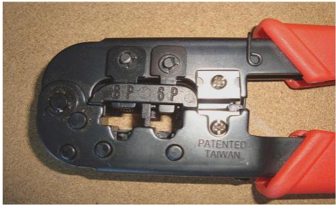

Для обжима витой пары используют специальное устройство – кримпер, которое имеет три рабочие области.

Ближе всего к рукояткам устройства располагается область, в которой установлен нож для обрезания проводников "витой пары". Так же, в этой области есть специальная выемка для снятия внешней изоляции с круглого кабеля (есть не у всех "обжимников").

В центре находится гнездо для обжима разъема RJ-45.

В верхней части устройства, область для зачистки наружной изоляции витой пары.

Последовательность операций при обжатии разъема "витой пары"

Сначала провести зачистку наружной изоляции кабеля. Наружную изоляцию круглого кабеля лучше только слегка надрезать, осторожно поворачивая его в области зачистки, а затем снять кусочек изоляции по кольцевому надрезу вручную.

После зачистки расплести проводники и упорядочить их, согласно выбранной схеме.

Выровнять и распрямить концы проводников, а после - обрезать, оставив от оболочки кабеля примерно 12.5 мм.

Зажимая оболочку кабеля одной рукой, другой аккуратно оденьте на кабель коннектор, держа его защелкой вниз и следя, чтобы проводники зашли в коннектор до упора и не перепутались, а оболочка кабеля вошла в корпус. Вот так должен выглядеть коннектор перед завершающим этапом:

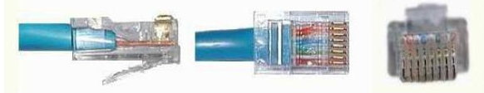

Рисунок 6 – Готовый торец кабеля

Поместите коннектор с расположенными в нем проводниками в клещи, затем плавно, но сильно произведите обжим витой пары. Второй коннектор обжимается по той же схеме что и первый, однако некоторых случаях (например, при соединении активного сетевого оборудования или двух компьютеров без использования свитча) Вам может потребоваться обратная или crossover схема обжима. В этом случае для второго коннектора используйте схему T568A.

Из восьми контактов разъема RJ-45 используется только 4 контакта (табл.1): два для передачи информации (ТХ+ и ТХ-) и два для приема информации (RX+ и RX-) (рис.7).

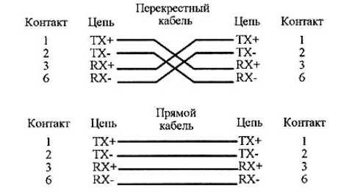

Рисунок 7 – Соединение проводов в прямом и перекрестном кабеле

**Контрольные вопросы:**

1. Коаксиальный кабель: назначение и структура.

Коаксиальный кабель предназначен для передачи высокочастотных сигналов в различной электронной аппаратуре, особенно в радио- и ТВ-передатчиках, компьютерах, трансмиттерах.

2.3. Неэкранированная витая пара: назначение и структура.

- кабель, в котором изолированная пара проводников скручена с небольшим числом витков на единицу длины. Скручивание проводников уменьшает электрические помехи извне при распространении сигналов по кабелю.

4. Оптоволоконный кабель: назначение и структура.

В оптоволоконном кабеле цифровые данные распространяются по оптическим волокнам в виде модулированных световых импульсов. Следовательно, к оптоволоконному кабелю невозможно подключиться, не разрушая его, и перехватывать данные, от чего не застрахован любой кабель, проводящий электрические сигналы.